桃園縣中壢市興國國民小學102學年度環境教育肥皂製作實施計畫
- 依據：
  - 桃園縣永續發展與環境教育推展計畫
  - 本校102學年度校務推展手冊。
  - 本校102學年度衛生組工作計畫。
- 主旨：
  - 整合校內資源，推展環保教育。
  - 促進本校教師及相關業務人員之專業成長。
  - 藉由自製環保肥皂之使用，提供親師生環境教育之最佳示範教材。
- 實施對象：全體教職員工。
- 實施時間：
102年8月2日上午8：00～12：00共4個小時。
- 參加人員：本校全體親師。
- 研習地點：本校廚房。
- 實施內容：
  - 午餐秘書協助預備約2桶午餐油炸之回收油，並提供相關製作容器。
  - 衛生組申購氫氧化鈉，並提供相關製作器材。
  - 請校內有實作經驗同仁擔任講師。
- 備註：
  - 因使用器具及材料有限，參加人員需自備手套及圍裙。
  - 研習完畢請所有參加人員將場地復原。
- 本實施計畫呈請校長核定後公佈實施，如有未盡事宜，得隨時修正公佈之。

承辦人： 訓導主任： 校長：

100-102學年度環境教育宣導活動-環保肥皂製作研習
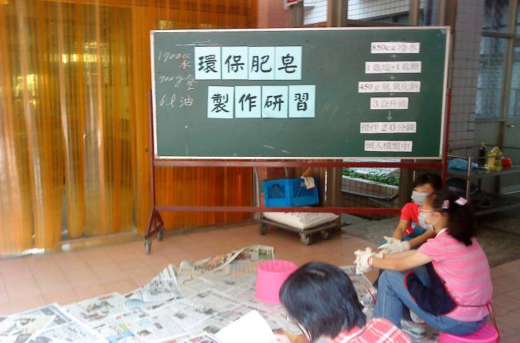 |  | 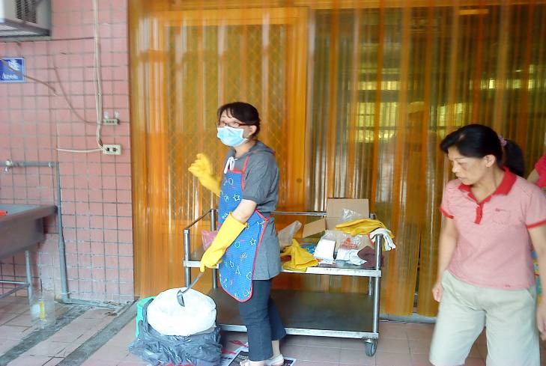
環保肥皂製作研習 |  | 環保肥皂製作解說
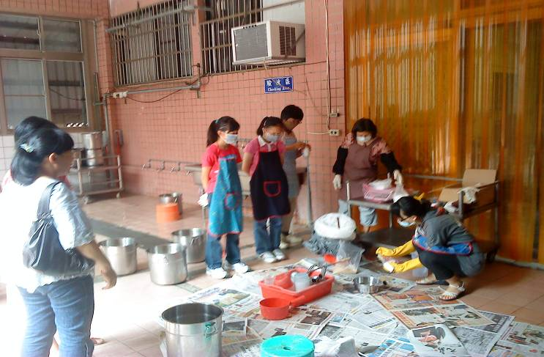 |  | 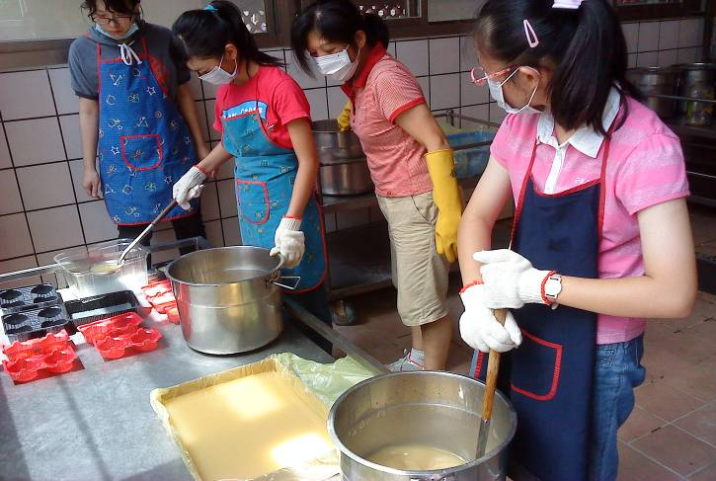
環保肥皂製作示範 |  | 畫圈方式攪拌
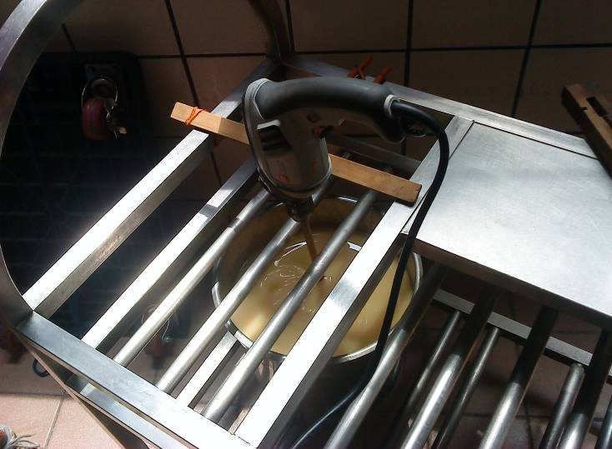 |  | 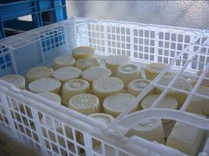
自製研發攪拌機攪拌 |  | 自製手工肥皂
桃園縣中壢市興國國民小學101學年度環境教育環保肥皂製作研習實施計畫
- 依據：
  - 桃園縣永續發展與環境教育推展計畫。
  - 本校101學年度校務推展手冊。
  - 本校101學年度衛生組工作計畫。
- 主旨：
  - 整合校內資源，推展校內環境保護教育。
  - 增進本校教師及相關業務人員之專業成長。
  - 藉由自製環保肥皂之使用，提供親師生環境教育之示範教材。
- 實施對象：全體教職員工。
- 實施時間：101年7月2日上午9：30～15：30，共6個小時。
- 研習人數：15人。
- 研習地點：本校1F廚房。
- 實施內容：
  - 午餐秘書協助預備約10桶午餐油炸之回收油，並提供相關製作容器。
  - 衛生組申購氫氧化鈉，並提供相關製作器材。
  - 教學組上網公佈研習。
  - 請校內有實作經驗同仁擔任講師，分享製作心得及用途。
- 備註：
  - 因使用器具及材料有限，每次研習人數不能超過15人。
  - 參加研習人員需自備手套、口罩及圍裙。
  - 研習完畢請所有參加研習人員將場地復原。
  - 隔日需利用時間到校完成脫模及切割。
  - 因回收油有油味，可準備精油、果皮、咖啡等天然材料去除油味。
玖、經費概算：。
年度 | 項目 | 單價（元） | 數量 | 複價 | 備註
101年度 | 講師費 | 800 | 2小時 | 1600
 | 氫氧化鈉 | 600 | 1包 | 600
 | 攪拌棒 | 300 | 1根 | 300
 | 研習便當 | 80 | 18個 | 1440
 | 塑膠手套 | 70 | 15雙 | 1050
- 本實施計畫呈請校長核定後公佈實施，如有未盡事宜，得隨時修正公佈之。
承辦人： 教學組長： 教務主任： 主計：
午餐秘書： 訓導主任： 校長:
101年度環境教育活動成果-手工肥皂
 | 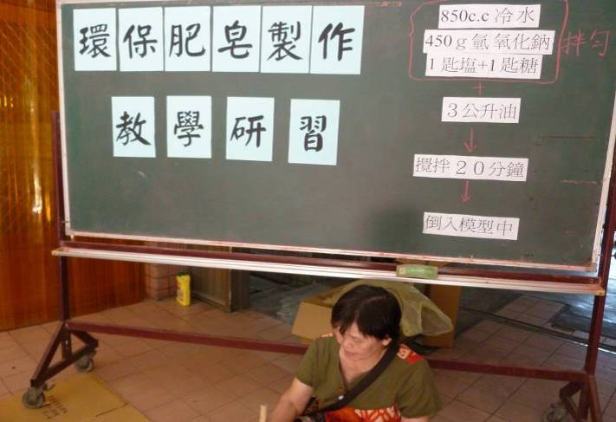 |  | 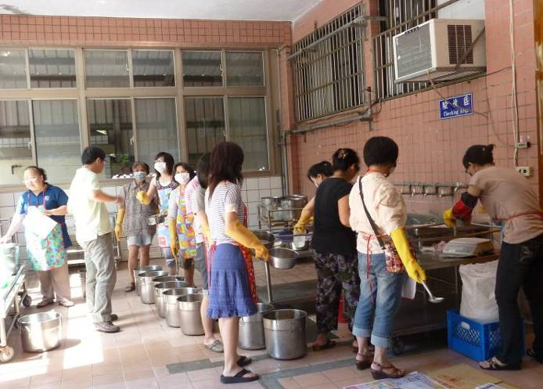
 | 午餐袐書親自指導環保肥皂配方
 | 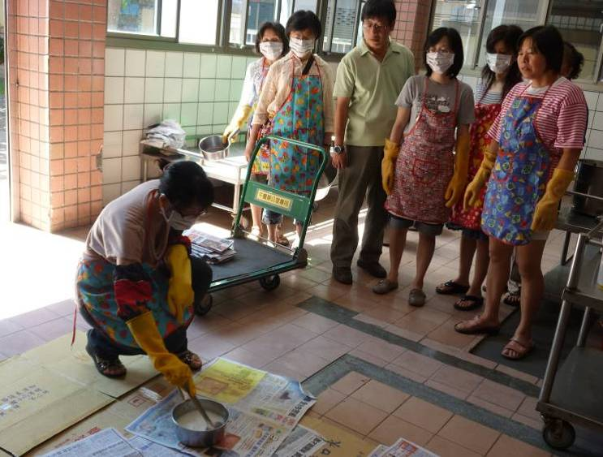 |  | 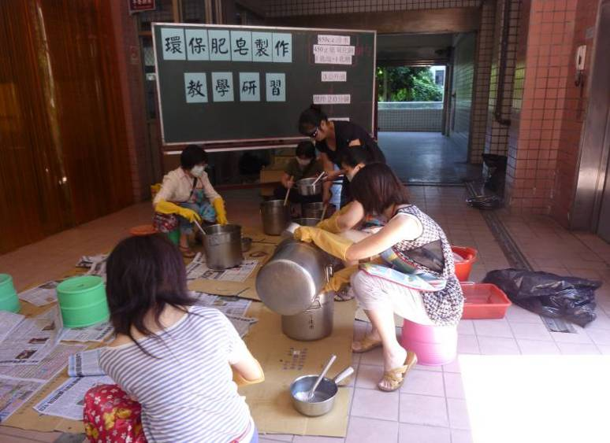
 | 示範教學:450克氫氧化納+1匙糖需攪拌20分鐘
 | 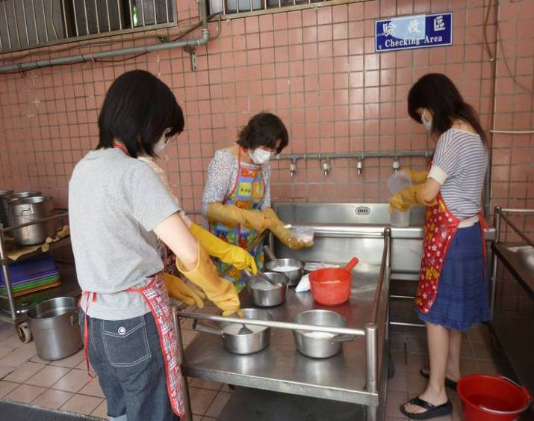 |  | 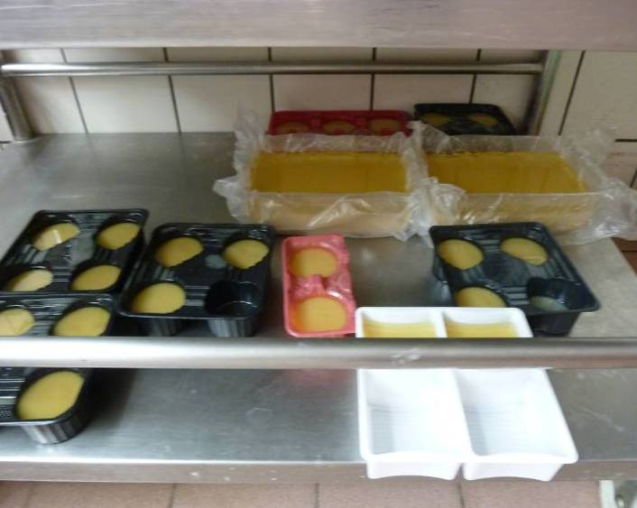
 | 教師實際操作手工肥皂製作

100學年度環境教育宣導活動-環保肥皂製作研習
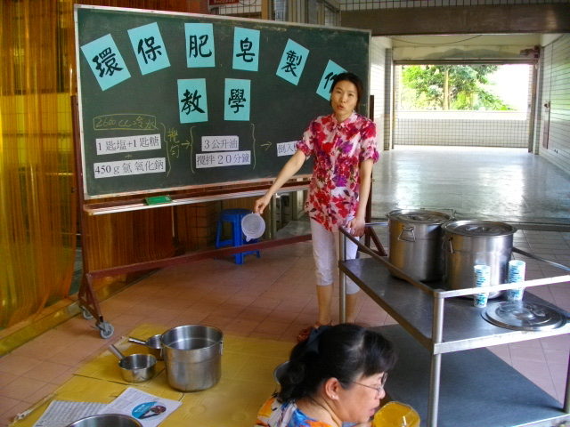 | 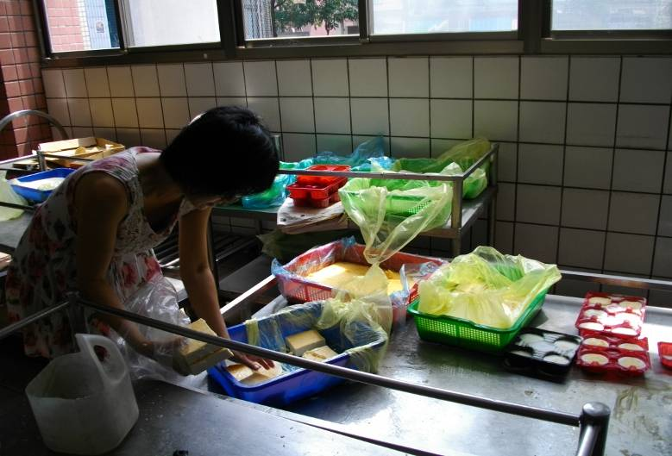
倒入模型 | 靜放約2-3個月
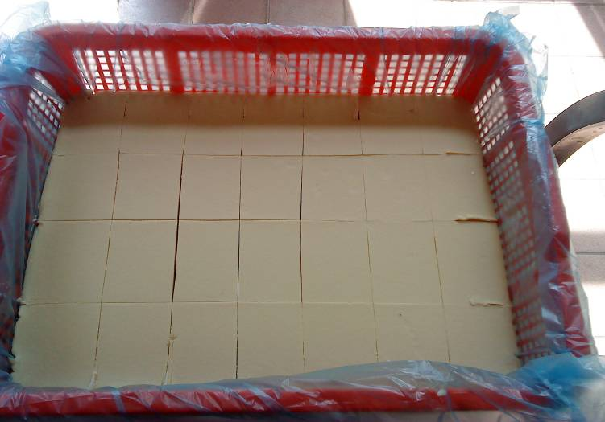 | 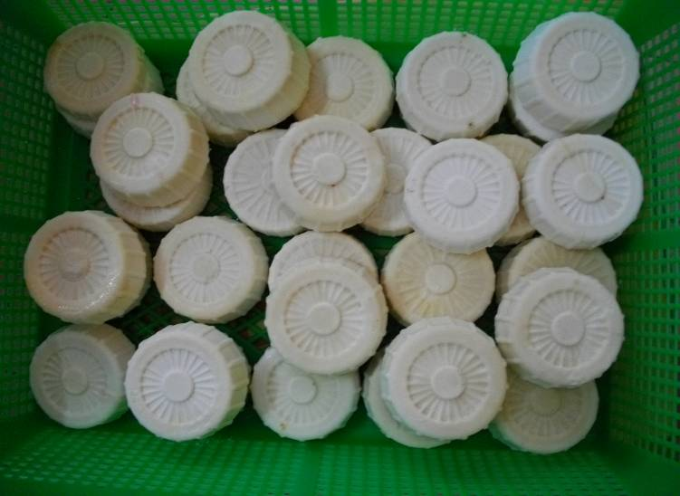
脫模 | 皂化完全
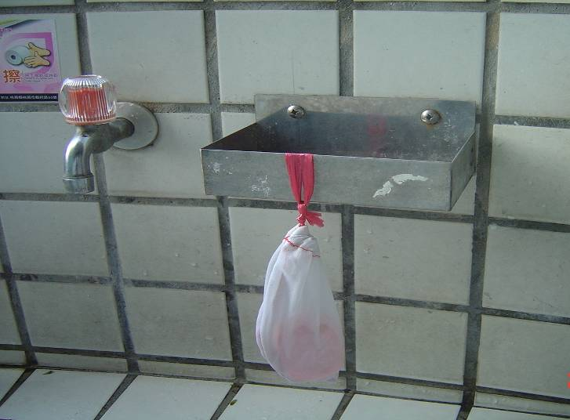 | 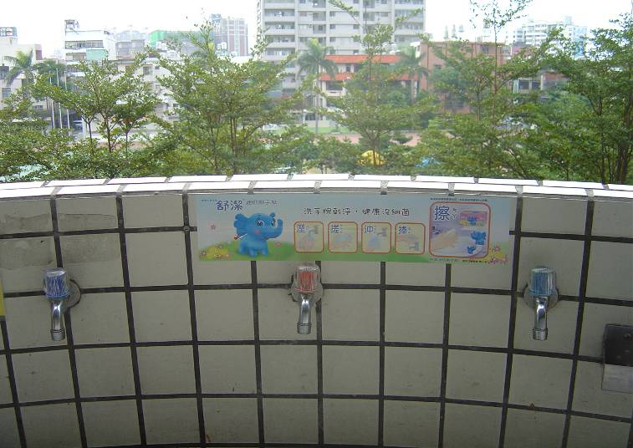
放入肥皂網套 | 洗手宣傳海報

